Agosto – Diciembre 2019

[Dirección de correo electrónico]

Integrantes del Equipo:

Ana Sofía Belmares Gualajara  
Martin Alejandro Castañeda Guerrero  
Miguel Ángel Martínez Berlanga

Documentación del sistema de préstamos de la biblioteca

Asignatura: Ingeniería de Software

Contenido

1. Introducción 2

2. Definición y especificación de los requerimientos 2

a) Definición general del proyecto de software 2

b) Especificación de requerimientos 2

c) Procedimientos de instalación y prueba 3

Procedimientos de desarrollo: 3

Procedimientos de instalación y prueba 3

3. Arquitectura del sistema 7

4. Diseño del modelo de base de datos 8

Modelo Relacional 8

5. Diseño de interfaces 8

Diseño de reportes 13

6. Diagrama de Caso de Uso 16

7.Descripcion de los Casos de Uso 17

8.Entrevistas 25

9.Base de Datos 27

10.Diagrama Gantt 29

11.Minutas 29

12.Pruebas 29

13.Manual de Usuario 29

# Introducción

En este trabajo se presenta el plan y el desarrollo que se llevó a cabo para realizar un software además de buscar implementar las funciones que existen, e implementar nuevas formas para apoyar en el proceso de administración de préstamo de libros de la Biblioteca Pública Municipal José María Morelos y Pavón, con el fin de simplificar la carga de trabajo para que sea más rápido, sencillo y accesible la mayoría del tiempo para aquellos usuarios que requieran buscar o en su caso administrar dicha biblioteca ya sea sobre el bibliotecario o las personas interesadas en libros. De este modo tanto los bibliotecarios como las personas tendrán un software que sea capaz de controlar y administrar toda la información sobre los libros que estén registradas dentro de la biblioteca, al igual que un registro de todas las personas que han tomado libros.

# Definición y especificación de los requerimientos

## Definición general del proyecto de software

Con este software se busca la administración de toda la biblioteca ya que aún se realizan de manera manual, sean realizados de forma electrónica para ahorrar tiempo dentro del control de dicha biblioteca. Además, el mismo software se encargará de aquellos problemas que se puedan llegar a presentar como retraso en la entrega de algún libro, control de préstamos, etcétera. Dicho software será el encargado de mantener un control de estos datos y de este modo el sistema le brindará el apoyo necesario para que no se escape ningún posible problema.

## Especificación de requerimientos

1. **Requerimientos funcionales**

El software será capaz de llevar el control de una biblioteca municipal, este control deberá de cumplir con las funciones de:

* 1. **Gestión de bibliotecarios**
* El sistema deberá iniciar y validar sesiones de bibliotecarios.
* El sistema deberá permitir agregar y eliminar bibliotecarios.
  1. **Préstamo de libros al usuario**
* El sistema permite crear registros sobre los préstamos realizados.
* El bibliotecario deberá programar la fecha de devolución de los libros prestados.
* El bibliotecario podrá modificar los registros de préstamos
* Se pueden prestar máximo tres libros por usuario.
* El sistema puede visualizar un reporte de los préstamos hechos.
  1. **Gestión de inventario de libros**
* El sistema debe permitir registrar datos de libros.
* El sistema debe permitir modificar la información de los libros.
* El sistema debe permitir dar de baja libros.
* El sistema puede realizar una búsqueda de los libros registrados.
* El sistema puede realizar una búsqueda de los libros prestados.
  1. **Gestión de inventario de usuarios**
* El sistema debe permitir registrar datos de los usuarios.
* El sistema debe permitir modificar la información de los usuarios.
* El sistema debe permitir dar de baja usuarios.
* El sistema puede realizar una búsqueda de los usuarios registrados.
* El sistema puede realizar una búsqueda de los préstamos a un usuario en específico.

1. **Requerimientos no funcionales**
   1. **Requerimientos operacionales**

* El sistema deberá operar en el sistema de Windows.

* 1. **Requerimientos de desempeño del sistema**
* El sistema debe poseer un tiempo de respuesta breve.
  1. **Requerimientos de seguridad**
* Sólo el bibliotecario puede prestar libros al usuario.

## Procedimientos de instalación y prueba

### Procedimientos de desarrollo:

* Herramientas Utilizadas: El sistema está basado en el lenguaje de programación C#, realizado en el entorno de desarrollo Visual Studio 2019, junto con el gestor de base de datos SQL Server.
* Planificación: Para la planificación de este sistema nos basamos en la metodología del Proceso Unificado de Rational (RUP), que cuenta con cuatro grandes fases:
  + Inicio
  + Construcción
  + Elaboración
  + Transición

### Procedimientos de instalación y prueba

Requisitos para la instalación:

|  |  |
| --- | --- |
| CPU | Procesador Pentium 233 MHz o superior (de preferencia de 300 HMz). |
| RAM | Mínimo 300 MB de RAM (de preferencia 2 GB). |
| Espacio Disponible en el Disco | Mínimo 1,5 GB de espacio disponible en disco duro. |
| Sistema Operativo | Windows XP, Windows 7 |
| Software Extra | SQL Management Studio |

Para la instalación del programa haga clic en el instalador:



Dar clic en “Siguiente”:

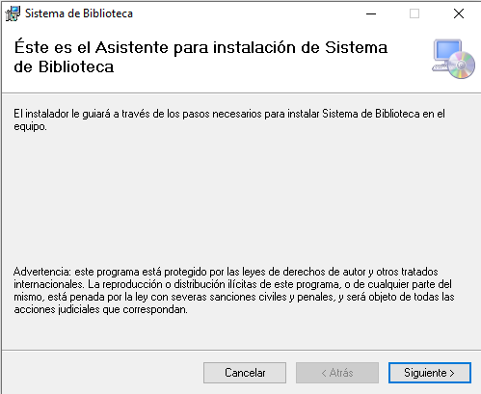

Seleccionar la carpeta de instalación:

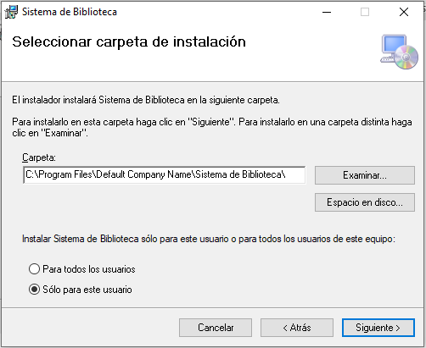

Pedirá confirmar instalación y permisos de administrador, acepte:

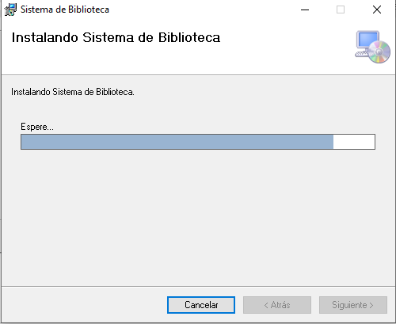

Finalización de la instalación

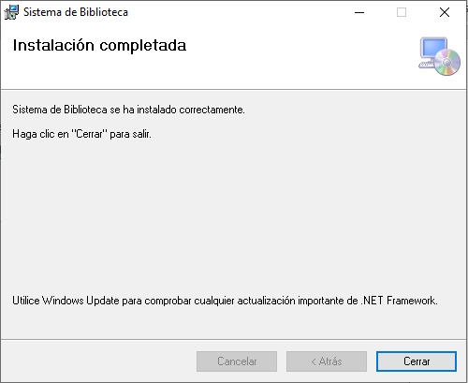

Ya es posible iniciar el sistema:



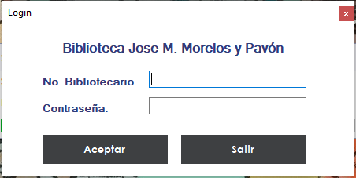

# Arquitectura del sistema

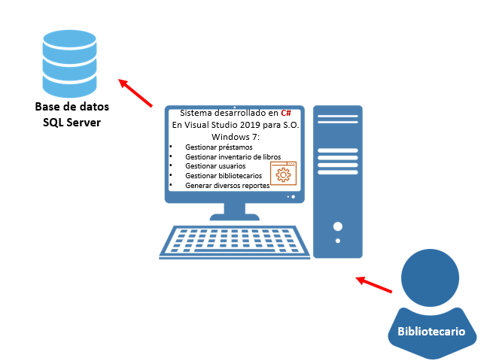

La base de datos está alojada en el equipo, en el gestor de base de datos SQL Server; el sistema también está instalado en el equipo, y éste realiza la conexión con la base de datos. El bibliotecario es quien tiene acceso al sistema instalado en el equipo.

# Diseño del modelo de base de datos

## Modelo Relacional

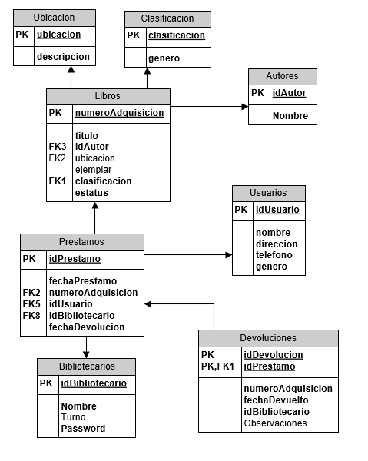

# Diseño de interfaces

A continuación, se mostrarán el diseño de las interfaces que se realizaron en la fase de elaboración del proyecto:

**Ventana de *login:***

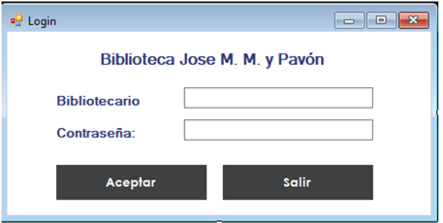

**Menú principal:**

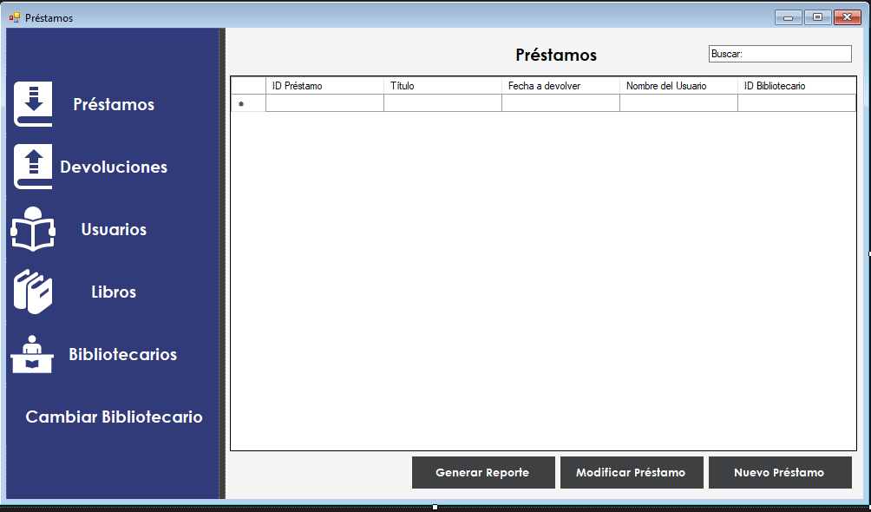

**Ventana para registrar un préstamo:**

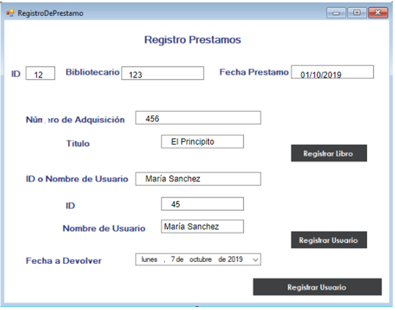

**Ventana para generar un reporte de préstamos:**

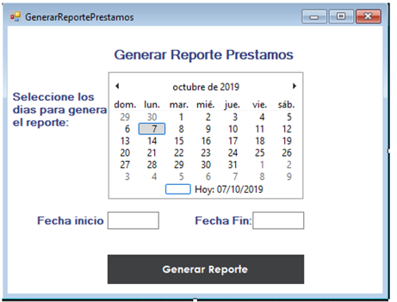

**Ventana para realizar las devoluciones:**

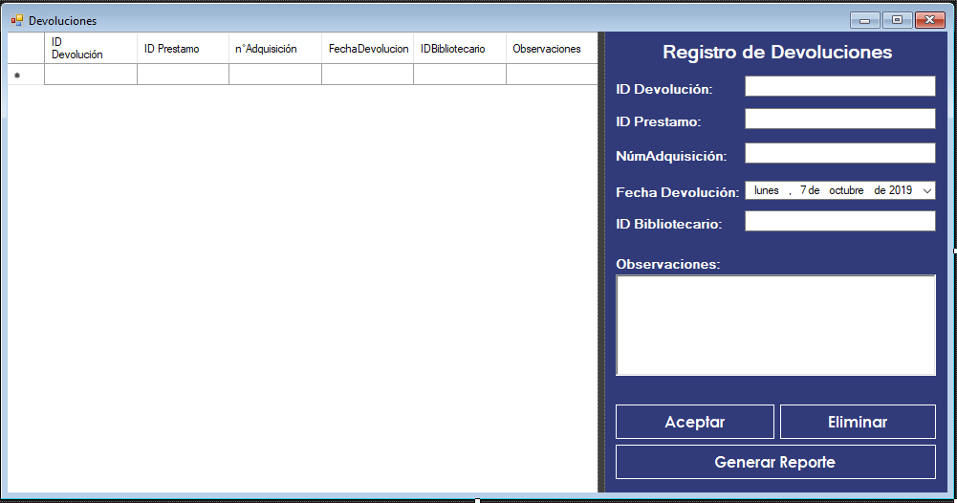

**Ventana para generar un reporte de devoluciones:**

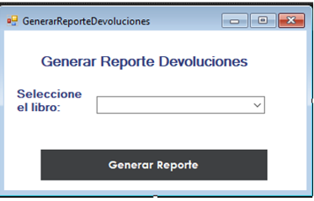

**Ventana para administrar los libros del sistema:**

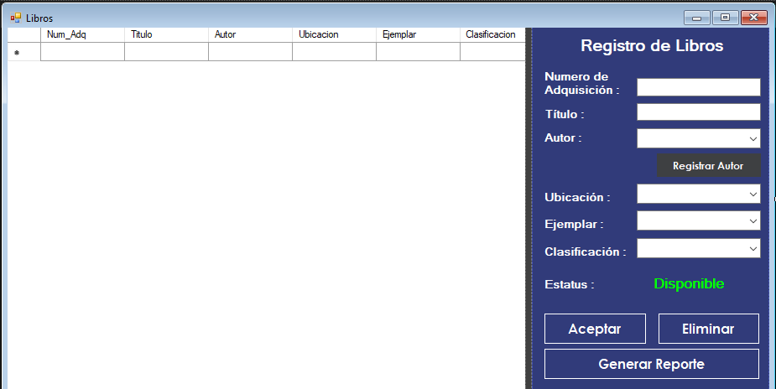

**Ventana para administrar los autores:**

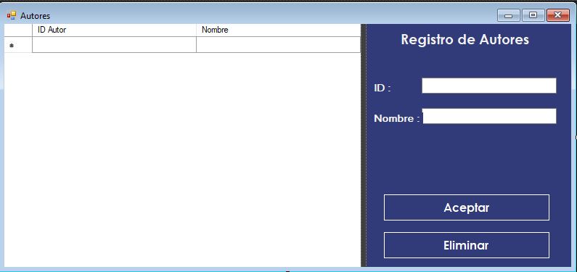

**Ventana para administrar los bibliotecarios:**

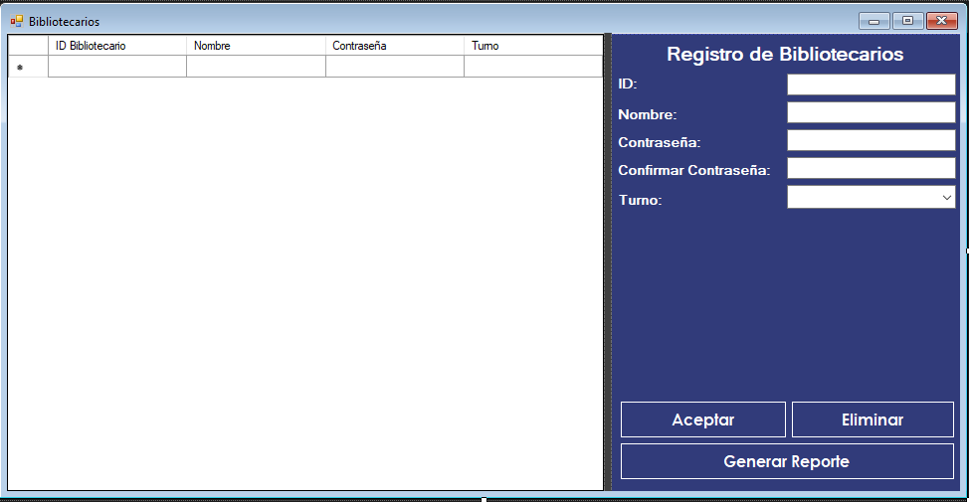

**Ventana para administrar los usuarios:**

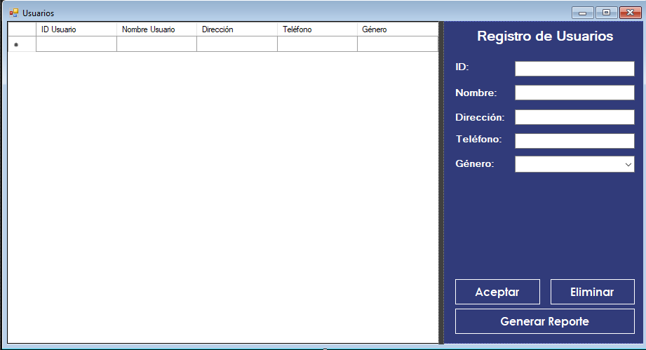

## Diseño de reportes

**Reporte de libros:**

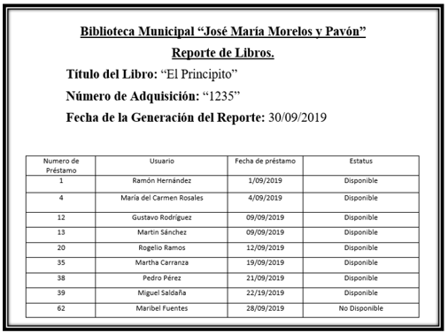

**Reporte de devoluciones:**

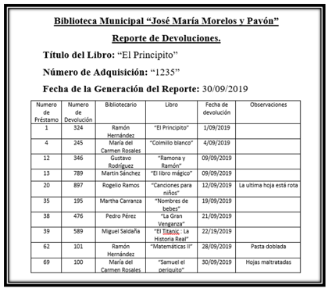

**Reporte de préstamos por usuario:**

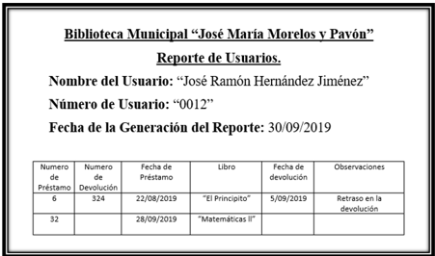

**Reporte de préstamos por bibliotecario:**

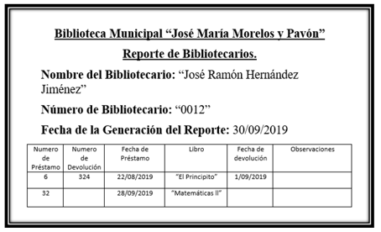

# Diagrama de Caso de Uso

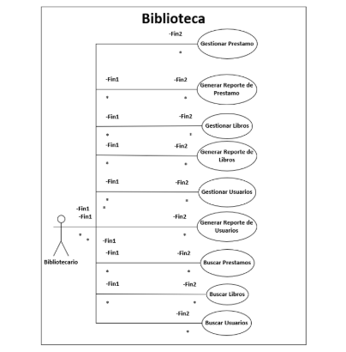

# 7.Descripcion de los Casos de Uso

|  |  |  |
| --- | --- | --- |
| **Nombre de Caso de Uso:** Gestionar Préstamo | **ID:** 1 | **Nivel de Importancia:** Alto |
| **Actor Primario:** Bibliotecario | **Tipo de Caso de Uso:** Detallado y Esencial | |
| **Intereses:**   * Bibliotecario: El sistema permite hacer el registro de libros prestados. * Bibliotecario: El sistema permite hacer modificaciones a los registros de libros prestados. * Bibliotecario: Se pueden prestar máximo tres libros por usuario. * Bibliotecario: El sistema permite registrar tres libros en un mismo registro de préstamo. * Bibliotecario: El sistema permite modificar la fecha de entrega de libros. * Bibliotecario: El sistema puede visualizar los préstamos hechos. * Bibliotecario: El sistema permite registrar un libro no registrado en la tabla de “Libros”. * Bibliotecario: El sistema permite registrar un usuario no registrado en la tabla de “Usuarios”. | | |
| **Descripción Breve:**  En este caso se describen las condiciones para el préstamo de libros y como se va a llevar a cabo | | |
| **Tipo:** Externo | | |
| **Relaciones:**  Asociaciones:  Include:  Extend:  Generalizaciones: | | |
| **Flujo Normal de Eventos:**   * 1. El bibliotecario identifica los datos de los o el libro.   2. El bibliotecario ingresa el identificador del libro al sistema.   3. Si el sistema no tiene registrado el o los libros, se hace el registro de estos.   4. El bibliotecario asigna fecha de devolución de el o los libros.   5. El bibliotecario ingresa el identificador del usuario al sistema.   6. Si el sistema no tiene registrado a el usuario, se hace el registro de este.   7.      El bibliotecario confirma y valida el préstamo. | | |
| **Flujos Alternativos**   1. Si el usuario tiene algún retraso en la entrega de un libro o ya se le prestaron un máximo de 3 libros no se le hace el préstamo | | |

|  |  |  |
| --- | --- | --- |
| **Nombre de Caso de Uso:** Generar Reporte de Préstamo | **ID:** 2 | **Nivel de Importancia:** Medio |
| **Actor Primario:** Bibliotecario | **Tipo de Caso de Uso:** Detallado y Esencial | |
| **Intereses:**   * Bibliotecario: El sistema permite generar continuamente un reporte de los libros prestados. | | |
| **Descripción Breve:**  Este reporte es una tabla cuyos renglones son los días de un mes, y cuyas columnas se dividen en “Turno Matutino” y “Turno vespertino” con subcolumnas que especifican el género del usuario, Si es masculino o femenino | | |
| **Tipo:** Externo | | |
| **Relaciones:**  Asociaciones:              Bibliotecario-Usuario  Include:  Extend:  Generalizaciones: | | |
| **Flujo Normal de Eventos:**  1.      El Bibliotecario selecciona la opción de “Generar reporte de préstamo”.  2.      El sistema genera un PDF con los datos del reporte  3.      Este PDF puede o no ser impreso | | |
| **Subflujos** | | |
| **Flujos Alternativos** | | |

|  |  |  |
| --- | --- | --- |
| **Nombre de Caso de Uso:** Buscar Prestamos | **ID:** 3 | **Nivel de Importancia:** Medio |
| **Actor Primario:** Bibliotecario | **Tipo de Caso de Uso:** Detallado y Esencial | |
| **Intereses:**   * Bibliotecario: El sistema permite la búsqueda de los registros de préstamos por número de préstamo. * Bibliotecario: El sistema permite la búsqueda de los registros de préstamos título de libro. * Bibliotecario: El sistema permite la búsqueda de los registros de préstamos número de adquisición. * Bibliotecario: El sistema permite la búsqueda de los registros de préstamos por nombre de usuario. * Bibliotecario: El sistema permite la búsqueda de los registros de préstamos por ID de usuario. * Bibliotecario: El sistema permite la búsqueda de los registros de préstamos por fecha de devolución. | | |
| **Descripción Breve:**  El bibliotecario podrá tener información necesaria acerca de los préstamos realizados. | | |
| **Tipo:** Externo | | |
| **Relaciones:**  Asociaciones:  Include:  Extend:  Generalizaciones: | | |
| **Flujo Normal de Eventos:**  1.      El bibliotecario elige la opción “búsqueda de préstamos”.  2.      El bibliotecario llena los campos de interés para realizar la búsqueda  3.      El sistema realiza la búsqueda según los datos ingresados. | | |
| **Subflujos**  1 | | |

|  |  |  |
| --- | --- | --- |
| **Nombre de Caso de Uso:** Gestionar Libros | **ID:** 4 | **Nivel de Importancia:** Alto |
| **Actor Primario:** Bibliotecario | **Tipo de Caso de Uso:** Detallado y Esencial | |
| **Intereses:**   * Bibliotecario: El sistema permite el registro de libros con los datos requeridos. * Bibliotecario: El sistema permite modificar los datos de los libros ya registrados. * Bibliotecario: El sistema permite dar de baja registros de libros. * Bibliotecario: El sistema puede mostrar una lista completa de todos los libros registrados. | | |
| **Descripción Breve:**  El bibliotecario podrá añadir libros al sistema, así como modificar sus datos o eliminarlos del sistema. | | |
| **Tipo:** Externo | | |
| **Relaciones:**  Asociaciones:  Include:  Extend:  Generalizaciones: | | |
| **Flujo Normal de Eventos:**  1.      El bibliotecario identifica los datos del libro.  2.      El bibliotecario ingresa el identificador del libro al sistema y los demás campos requeridos.  3.   Si se necesita algún cambio, el bibliotecario puede modificar los datos del libro.  4.   Si un libro ya registrado tiene que ser eliminado del sistema, se usa la opción “Eliminar libro del sistema” | | |
| **Subflujos**  1 | | |
| **Flujos Alternativos** | | |

|  |  |  |
| --- | --- | --- |
| **Nombre de Caso de Uso:** Generar Reporte de Libros | **ID:** 5 | **Nivel de Importancia:** Medio |
| **Actor Primario:** Bibliotecario | **Tipo de Caso de Uso:** Detallado y Esencial | |
| **Intereses:**   * Bibliotecario: Visualizar un reporte de las veces que se ha prestado cierto libro, y a que usuario se ha prestado. | | |
| **Descripción Breve:**  El sistema genera un reporte de los libros, indicando cuántas veces ha sido prestado y a cuáles usuarios. | | |
| **Tipo:** Externo | | |
| **Relaciones:**  Asociaciones:  Include:  Extend:  Generalizaciones: | | |
| **Flujo Normal de Eventos:**  1.      El Bibliotecario selecciona la opción de “Generar reporte de libros”.  2.      El sistema genera un PDF con los datos del reporte  3.      Este PDF puede o no ser impreso | | |
| **Subflujos**  1 | | |
| **Flujos Alternativos** | | |

|  |  |  |
| --- | --- | --- |
| **Nombre de Caso de Uso:** Buscar Libros | **ID:** 6 | **Nivel de Importancia:** Medio |
| **Actor Primario:** Bibliotecario | **Tipo de Caso de Uso:** Detallado y Esencial | |
| **Intereses:**   * Bibliotecario: El sistema permite buscar libros por cualquiera de los siguientes datos: número de adquisición o título | | |
| **Descripción Breve:**  Permite la búsqueda de cualquier libro registrado en el sistema. | | |
| **Tipo:** Externo | | |
| **Relaciones:**  Asociaciones:  Include:  Extend:  Generalizaciones: | | |
| **Flujo Normal de Eventos:**  1.      El Bibliotecario selecciona la opción de “Buscar libros”.  2.      El sistema le permite visualizar los libros según el bibliotecario lo desee, ya sea por título, autor, número de adquisición, clasificación, ubicación física.  3.      El sistema le arroja los resultados de la búsqueda. | | |
| **Subflujos**  1 | | |
| **Flujos Alternativos** | | |

|  |  |  |
| --- | --- | --- |
| **Nombre de Caso de Uso:** Gestionar Usuarios | **ID:** 7 | **Nivel de Importancia:** Medio |
| **Actor Primario:** Bibliotecario | **Tipo de Caso de Uso:** Detallado y Esencial | |
| **Intereses:**   * Bibliotecario: El Sistema permite hacer el registro de usuarios * Bibliotecario: El Sistema permite hacer modificaciones a los registros de los usuarios * Bibliotecario: El Sistema permite eliminar los registros de los usuarios * Bibliotecario: El sistema puede mostrar una lista completa de todos los usuarios registrados. | | |
| **Descripción Breve:**  El bibliotecario podrá añadir usuarios al sistema, así como modificar sus datos o eliminarlos del sistema. | | |
| **Tipo:** Externo | | |
| **Relaciones:**  Asociaciones:  Include:  Extend:  Generalizaciones: | | |
| **Flujo Normal de Eventos:**  1.  El bibliotecario identifica los datos del usuario  2. El bibliotecario ingresa el identificador del usuario al sistema y los demás campos   requeridos.  3.   Si se necesita algún cambio, el bibliotecario puede modificar los datos del libro.  4.  Si un libro ya registrado tiene que ser eliminado del sistema, se usa la opción “Eliminar usuario del sistema” | | |
| **Subflujos**  1 | | |
| **Flujos Alternativos** | | |

|  |  |  |
| --- | --- | --- |
| **Nombre de Caso de Uso:** Generar Reporte de Usuarios | **ID:** 8 | **Nivel de Importancia:** Medio |
| **Actor Primario:** Bibliotecario | **Tipo de Caso de Uso:** Detallado y Esencial | |
| **Intereses:**   * Bibliotecario: Visualizar un reporte de los usuarios a los que se le han prestado libros | | |
| **Descripción Breve:**  El sistema genera un reporte de los usuarios, indicando los usuarios a quienes le han sido prestado libros | | |
| **Tipo:** Externo | | |
| **Relaciones:**  Asociaciones:  Include:  Extend:  Generalizaciones: | | |
| **Flujo Normal de Eventos:**  1.      El Bibliotecario selecciona la opción de “Generar reporte de usuarios”.  2.      El sistema genera un PDF con los datos del reporte  3.      Este PDF puede o no ser impreso | | |
| **Subflujos** | | |
| **Flujos Alternativos** | | |

|  |  |  |
| --- | --- | --- |
| **Nombre de Caso de Uso:** Buscar Usuarios | **ID:** 9 | **Nivel de Importancia:** Medio |
| **Actor Primario:** Bibliotecario | **Tipo de Caso de Uso:** Detallado y Esencial | |
| **Intereses:**   * Bibliotecario: El sistema permite buscar usuarios por cualquiera de los siguientes datos:Identificador,Nombre Completo, Dirección, Teléfono. | | |
| **Descripción Breve:**  Permite la búsqueda de cualquier usuario registrado en el sistema. | | |
| **Tipo:** Externo | | |
| **Relaciones:**  Asociaciones:  Include:  Extend:  Generalizaciones: | | |
| **Flujo Normal de Eventos:**  1.  El Bibliotecario selecciona la opción de “Buscar usuarios”.  2.  El sistema le permite visualizar los usuarios según el bibliotecario lo desee, ya sea por el Identificador del Usuario, Nombre Completo del Usuario,Dirección,Teléfono.  3.  El sistema le arroja los resultados de la búsqueda. | | |
| **Subflujos** | | |
| **Flujos Alternativos** | | |

# 8.Entrevistas

**Entrevista inicial**

**¿Cómo es el proceso de préstamo de libros?**   
En este proceso se utilizan 3 documentos: Papeleta, Tarjeta, Credencial.

En la papeleta se anota el nombre del libro, se pueden anotar hasta 3 libros, y se anota una fecha de devolución (8 o 9 días). Esta es papeleta se guarda según el número del día que será devuelto.

La tarjeta es parte del identificador del libro, esta tiene los datos del libro y se anota la fecha de devolución y la firma del usuario.

Credencial esta se adjunta junto con la tarjeta del libro para así identifica al usuario que solicita el préstamo y se almacena según la primera letra del apellido.

**2da Entrevista**

**¿Cómo genera el reporte?**  
Es una tabla, donde se van anotando los prestamos el formato es el siguiente:  
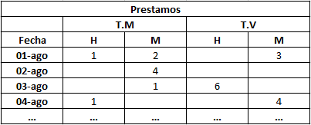

Esto nos sirve para generar una estadística.

¿Se tenía un software para el manejo digital de la biblioteca?

**3Ra Entrevista**

**¿Qué datos utiliza para identificar el libro?**

El libro tiene algunos datos para poder identificarlo:

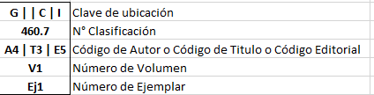

**La clave de ubicación.** Para poder identificar a que sección pertenece el libro, Generalidades, Consulta o Infantil.

**Número de clasificación.** nos sirve para saber cuál es el lugar del libro en la estantería.

**Código de autor, titulo, editorial.** Este es la primera letra del primer autor del libro o la primera letra del título del libro o la primera letra de la editorial, puede venir solo un código hasta los tres códigos.

**Número de volumen.** Sirve para identificar que volumen de libro es y si tiene más volúmenes.

**Numero de ejemplar.** Si se tienen más de un mismo libro, se puede identificar que ejemplar es por medio de este código, Ej1, Ej2, Ej3 … Ejn.

**¿Los libros tienen alguna clase de código único?**El único número que no se repite es el número de adquisición, este aparece en la segunda página del libro, en la tarjeta del libro y en un apartado en la contraportada del libro.

**¿Qué datos utiliza para identificar el usuario?**Para dar de alta un usuario y generar su credencial, necesitamos: nombre completo, dirección, código postal, ocupación, número de teléfono, correo electrónico y edad.

# 9.Base de Datos

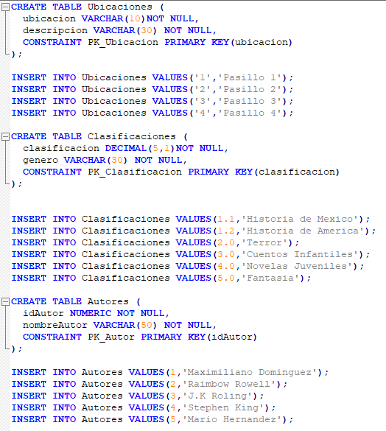

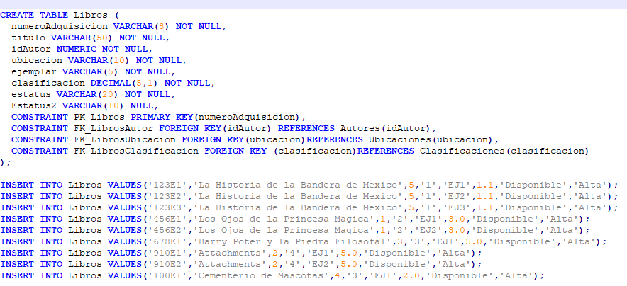

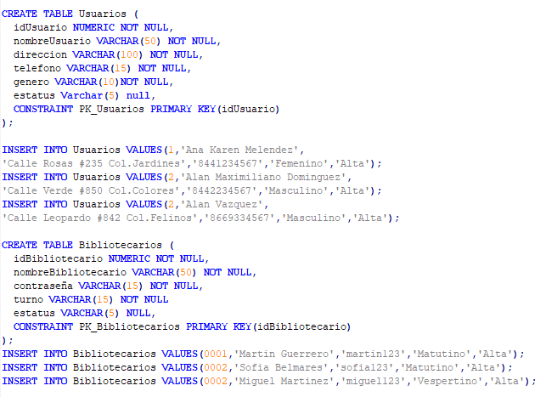

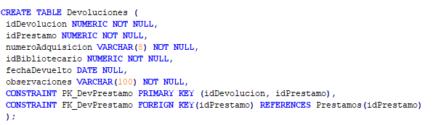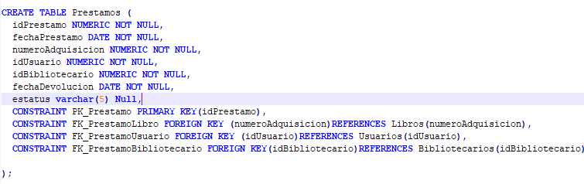

# 10.Diagrama Gantt

[Ir al documento del Diagrama Gantt](Biblioteca.mpp)

# 11.Minutas

[Ir al documento de Minutas](../Minutas/Minutas%20y%20Gantt.pdf)

# 12.Pruebas

[Ir al documento de Pruebas](../Pruebas/Diseño%20de%20Pruebas.docx)

# 13.Manual de Usuario

[Ir al documento del Manual de Usuario](Manual%20de%20Usuariov1.docx)